# 地图滚动

随着玩家行为导致时间流逝，地图会往下滚动。

1. **随时间滚动**

每流逝1个单位时间，地图向下滚动0.5格。

1. **顶图**

游戏始终玩家上方至少有2格左右的距离，所以当玩家移动过快时（如果玩家不打怪一直向前走，这肯定会发生），就会出现顶图。

顶图就是让这两格左右的距离一直保持（之前我用的差值算法平缓使地图下移）。

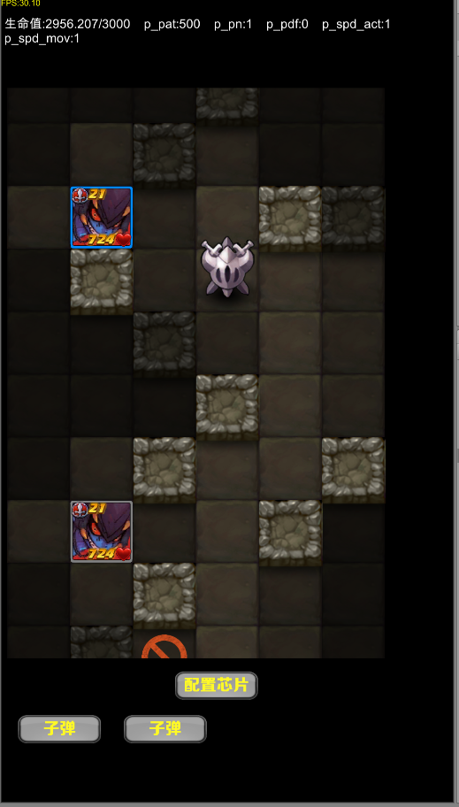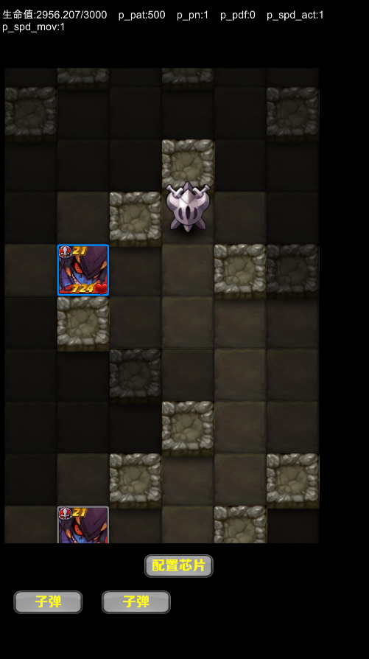

还是这么多

2格多一点

原则上，如果没有后续模块就不会顶图了，但因为现在的模块是无尽的，所以这种情况不会发生。

1. **出生保护时间**

游戏开始后，在4个单位时间内，地图不会随时间滚动。如果玩家在这4个时间内发生了顶图，那么保护时间取消。